# BUSINESS PLAN – TOUBA AGRI-TECH SARL

**TOUBA AGRI-TECH SARL**  
*Atelier de fabrication et fourniture d'équipements agricoles et avicoles*

# Pose de clôture

|  |  |
| --- | --- |
|  | Une image contenant ciel, plein air, arbre, nuage  Le contenu généré par l’IA peut être incorrect. Fabrication de serre |
| Une image contenant pneu, bâtiment, roue, plein air  Le contenu généré par l’IA peut être incorrect. Fabrication de bâtiment en structure métallique | Une image contenant moteur, appareil, générateur, machine Installation de pompe |
|  |  |

📍 Localisation : Touba – Sénégal  
👨‍💼 Promoteur : Ismaila SECK - Technicien diaspora sénégalaise  
💰 Demande de financement FAISE  
📅 Date : SEPTEMBRE 2025

# 📊 FICHE SYNOPTIQUE

| **Critère** | **Détail** |
| --- | --- |
| Raison sociale | TOUBA AGRI-TECH SUARL |
| Secteur d'activité | Fabrication & fourniture d'équipements agricoles et avicoles |
| Localisation | Touba – Région de Diourbel - Sénégal |
| Forme juridique | SUARL (capital social 500 000 FCFA) |
| Promoteur | Ismaila SECK - Technicien en production & logistique |
| Coût total du projet | 14 800 000 FCFA |
| Apport promoteur (10,1%) | 1 500 000 FCFA |
| Crédit FAISE sollicité (89,9%) | 13 300 000 FCFA |
| Emplois créés | 5 emplois directs + 8 emplois indirects (Année 1) |
| CA prévisionnel Année 1 | 44 000 000 FCFA |
| Résultat net prévisionnel | 16 245 212 FCFA |
| TRI estimé | 83,2% |
| Délai de récupération | 12,7 mois |

# I. PRÉSENTATION GÉNÉRALE

## 1. PRÉSENTATION DU PROJET

TOUBA AGRI-TECH SARL est un projet ambitieux de création d'un atelier spécialisé dans la fabrication et la fourniture clé en main d’équipements agricoles et avicoles modernes, basé à Touba.

L’entreprise ne se limitera pas à la production d’éléments individuels mais proposera un package complet pour la mise en place de fermes intégrées. L’offre comprendra :

* Clôtures sécurisées adaptées aux périmètres agricoles.
* Serres agricoles modernes pour la production maraîchère.
* Forages et installations de pompage (avec solutions solaires), assurant l’autonomie en eau.
* Systèmes de stockage d’eau (châteaux d’eau, cuves).
* Bâtiments métalliques modulaires pour le stockage de récoltes, l’élevage ou la transformation.
* Équipements avicoles complets (abreuvoirs, mangeoires, ventilation, cages ou systèmes au sol).
* Service d’installation et de mise en route, avec accompagnement technique et formation de l’exploitant.

Le projet vise à combler le déficit d’équipements agricoles de qualité au Sénégal, en proposant des solutions intégrées, accessibles et adaptées aux réalités sahéliennes, avec des prix 35 à 40 % inférieurs aux produits importés.

L’innovation réside dans la capacité de TOUBA AGRI-TECH SARL à livrer des fermes prêtes à produire (“clé en main”) en combinant fabrication locale, intégration de technologies modernes et un service après-vente de proximité.

Pour soutenir cette ambition, l’atelier utilisera des équipements spécialisés pour:

* La découpe et le formage de métaux,
* La transformation de bâches techniques,
* La réalisation de mini-forages,
* L’installation d’équipements solaires et hydrauliques.
* La conception et la réalisation de bâtiments en structure métallique.

Un prototype complet (clôture + serre + bâtiment métallique de 25 m² + système de forage et stockage d’eau) sera installé comme ferme pilote afin de démontrer les capacités de l’entreprise et servir de vitrine commerciale.

Le promoteur, Ismaila SECK, fort de 12 ans d’expérience en industrie métallique en France, apporte son expertise technique pour garantir la qualité industrielle, la maîtrise des coûts et l’adaptation des solutions aux besoins des exploitants agricoles et avicoles.

## 2. CONTEXTE ET JUSTIFICATION DU PROJET

Le secteur agricole sénégalais, qui représente 16% du PIB national et emploie 60% de la population active, souffre d'un déficit chronique d'équipements modernes. Les importations d'équipements agricoles représentent 80 milliards FCFA par an, avec des délais de livraison de 3 à 6 mois et des prix souvent prohibitifs pour les producteurs locaux.

Contraintes majeures identifiées :

* Les équipements importés sont inadaptés aux conditions climatiques sahéliennes
* Les prix d'importation sont 50 à 70% plus élevés que les coûts de production locale potentiels
* Le service après-vente est quasi inexistant pour les équipements importés
* Les pertes post-récolte atteignent 25 à 30% faute d'infrastructures de stockage appropriées
* Les systèmes d'irrigation traditionnels gaspillent 60% de l'eau utilisée

Opportunités du marché :

* La politique agricole gouvernementale vision Sénégal 2050 encourage la modernisation des exploitations mais surtout la fabrication locale.
* La diaspora sénégalaise investit massivement dans l'agriculture (40% de leurs 1,5 milliards d'euros de transferts annuels)
* Les 12 000 coopératives agricoles recensées au Sénégal recherchent des équipements abordables
* Le marché avicole connaît une croissance de 8% par an avec plus d'1 milliard d'œufs consommés
* Les programmes publics (DER, FAISE, PRODAC) facilitent l'accès au financement pour les équipements

Justification économique : Ce projet s'inscrit parfaitement dans la stratégie nationale d'import-substitution et de développement des chaînes de valeur agricoles. En produisant localement des équipements de qualité, TOUBA AGRI-TECH contribuera à réduire la dépendance aux importations, à créer de la valeur ajoutée locale et à améliorer significativement la productivité du secteur agricole sénégalais.

## 3. OBJECTIFS ET RÉSULTATS ATTENDUS

Objectif général : Créer une entreprise spécialisée dans la fabrication d'équipements agricoles et avicoles adaptés aux besoins du marché sénégalais et de la sous-région, avec un service complet d'installation et de maintenance.

**Objectifs spécifiques** :

*Objectifs techniques :*

* Installer un atelier moderne équipé de machines spécialisées pour la métallerie, la transformation de bâches et le forage
* Développer une gamme de 6 produits principaux adaptés aux conditions locales
* Construire un prototype de bâtiment métallique de 25m² comme échantillon commercial
* Assurer un contrôle qualité rigoureux selon les standards industriels
* Offrir un service d'installation et de maintenance dans un rayon de 100 km

*Objectifs commerciaux :*

* Vendre 64 équipements la première année (8 serres, 6 bâtiments, 10 systèmes irrigation, etc.)
* Atteindre un chiffre d'affaires de 44 millions FCFA en année 1
* Développer un réseau de 30 clients réguliers (diaspora, coopératives, fermes privées)
* Établir des partenariats avec les principales coopératives agricoles de la région

*Objectifs financiers :*

* Réaliser un résultat net positif dès la première année (16,2 millions FCFA)
* Maintenir une marge brute de 65% sur les produits fabriqués
* Atteindre un TRI de 83,2% sur 5 ans
* Rembourser intégralement l'emprunt FAISE en 5 ans
* Autofinancer les investissements de croissance à partir de l'année 3

*Objectifs sociaux et environnementaux :*

* Créer 5 emplois directs qualifiés la première année, 12 en année 5
* Former 25 jeunes par an aux métiers de la métallerie moderne
* Contribuer à réduire les pertes post-récolte de 30% à 10% chez les clients équipés
* Économiser 40 000 m³ d'eau par an grâce aux systèmes d'irrigation goutte-à-goutte
* Éviter l'importation d'équipements

Résultats attendus :

*À court terme (1-2 ans) :*

* Atelier opérationnel avec équipe de 5-7 personnes formées
* 30 serres, 18 bâtiments, 28 systèmes d'irrigation installés
* Prototype bâtiment 25m² fonctionnel et présenté à 50 prospects
* Partenariat solaire opérationnel avec 6 installations réalisées
* Chiffre d'affaires de 44M FCFA année 1, 82M FCFA année 2

*À moyen terme (3-5 ans) :*

* Position de référence sur le marché des équipements agricoles dans la région
* Extension des activités vers Dakar et les régions voisines
* Diversification vers les machines agricoles spécialisées
* Équipe de 15 personnes avec expertise reconnue
* Chiffre d'affaires de 245 millions FCFA en année 5

## 4. DESCRIPTION DU PROJET

TOUBA AGRI-TECH SARL développera ses activités autour de six lignes de produits spécialisées :

1. **Serres agricoles tunnels 160m²** Structures métalliques en tubes galvanisés de 25mm avec couverture en bâches PE 200 microns anti-UV soudées à la haute fréquence. Équipées de systèmes de ventilation latérale et d'ancrage béton pour résister aux vents sahéliens.

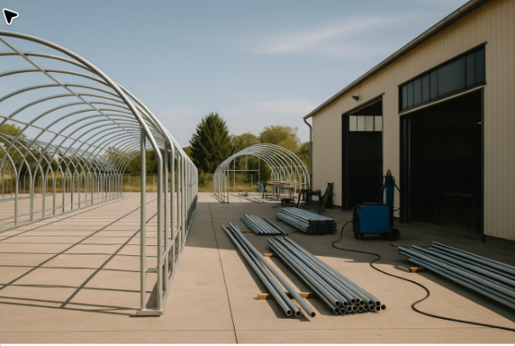

2**. Bâtiments métalliques modulaires 25m²** Constructions préfabriquées avec charpente galvanisée, couverture tôles ondulées et dalle béton. Utilisation polyvalente : stockage des récoltes, poulaillers modernes ou magasins agricoles.

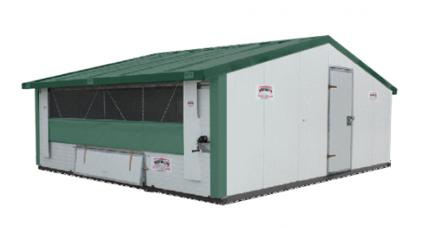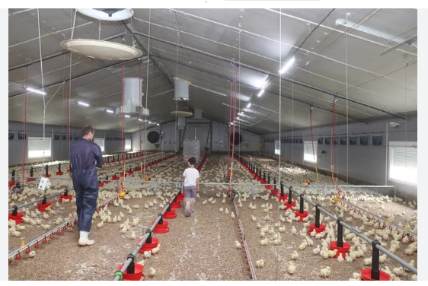

3. **Systèmes d'irrigation goutte-à-goutte** 1 hectare Kits complets comprenant réservoirs bâchés 10m³, réseau de distribution et goutteurs auto-régulants. Économie d'eau de 40-60% par rapport aux méthodes traditionnelles.

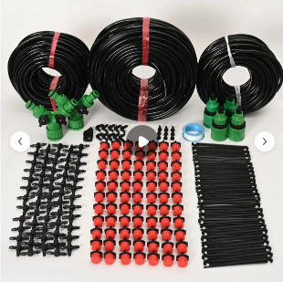

4. **Clôtures agricoles sécurisées** 1 hectare Systèmes de clôture en grillage galvanisé 1,50m avec piquets enfoncés mécaniquement grâce à l'enfonce-pieu thermique.

5. **Équipements avicoles** pour 200 pondeuses Cages modulaires galvanisées empilables, mangeoires linéaires automatiques et abreuvoirs à niveau constant etc.

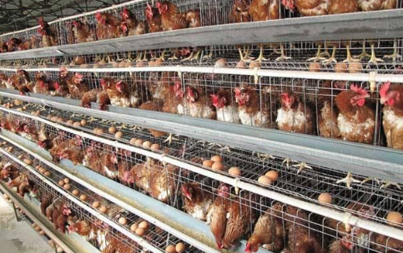

6. **Services de forage et installations solaires :** Réalisation de mini-forages jusqu'à 50m avec machine spécialisée, équipement avec pompes manuelles robustes. Installation de kits solaires complets en partenariat.

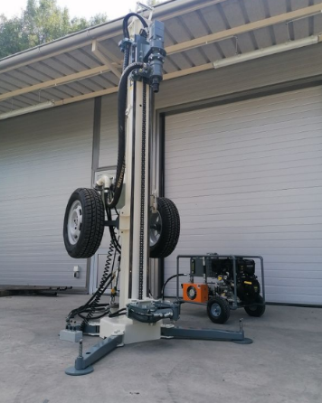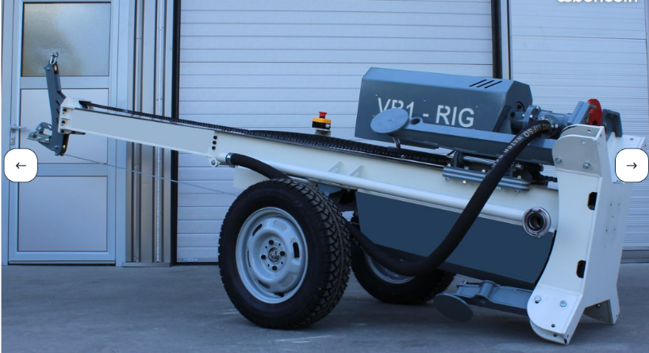

## 5. PRÉSENTATION DU SITE DU PROJET

Localisation stratégique : Le projet sera implanté à Touba, chef-lieu de la région de Diourbel, à 194 km de Dakar.

Avantages de la localisation :

* Position centrale dans le bassin arachidier, cœur de l'agriculture sénégalaise
* Proximité immédiate du marché cible (70% des coopératives agricoles dans un rayon de 150 km)
* Main-d'œuvre locale qualifiée disponible
* Coûts fonciers et de main-d'œuvre compétitifs (40% moins chers qu'à Dakar)
* Infrastructures routières satisfaisantes
* Réseau électrique SENELEC fiable avec possibilité triphasé

Caractéristiques du terrain :

* Superficie : 500m² dans Touba
* Statut foncier : Bail 3 ans renouvelable.
* Accès : Front de 25m sur route goudronnée
* Viabilisation : Eau, électricité, télécommunications disponibles

## 6. PRÉSENTATION DU PROMOTEUR

**Identité du promoteur :**

* Nom : ISMAILA SECK
* Date de naissance : 21 août 1979 (45 ans)
* Lieu de naissance : Dakar, Sénégal
* Nationalité : Sénégalaise
* Adresse en France : 5 rue des Diligences, 60650 Saint-Paul
* Statut : Réside diaspora sénégalaise

**Formation et expérience professionnelle :**

* Formation : Diplôme de Technicien en Production et Logistique
* Expérience : 12 ans dans l'industrie des équipements de découpe et formage
* Spécialisations : Métallerie industrielle, transformation métaux, soudage
* Compétences techniques : Soudage MIG-MAG-TIG, découpe plasma, assemblage mécanique

**Apports du promoteur au projet :**

* Apport financier : 1 500 000 FCFA (10,1% du projet)
* Expertise technique : 12 ans d'expérience industrielle reconnue
* Réseau professionnel : Contacts fournisseurs équipements en Europe
* Connaissance normes : Standards qualité et sécurité internationaux

# II. ÉTUDE DE MARCHÉ

## 1. DESCRIPTION DES PRODUITS

| **Produit** | **Spécifications Techniques** | **Prix de Vente** | **Marché Cible** |
| --- | --- | --- | --- |
| Serres Tunnel 160m² | Structure tubes galvanisés Ø25mm, bâches PE 200µ anti-UV soudées HF, ventilation latérale, ancrage béton | 1 800 000 FCFA | Maraîchers, horticulteurs, coopératives, diaspora |
| Bâtiment Modulaire 25m² | Charpente galvanisée, tôles ondulées, dalle béton 15cm, porte coulissante 3m | 1 200 000 FCFA | Coopératives, éleveurs, stockage, poulaillers |
| Irrigation Goutte-à-goutte 1ha | Réservoir bâché 10m³, réseau PE, goutteurs 4L/h, programmateur manuel | 600 000 FCFA | Maraîchers, arboriculteurs |
| Clôture Sécurisée 1ha | Grillage galvanisé 1,50m, piquets métalliques enfoncés, portail 3m | 500 000 FCFA | Éleveurs, fermes |
| Kit Avicole 200 pondeuses | Cages galvanisées 3 étages, mangeoires linéaires, abreuvoirs nipples | 250 000 FCFA | Aviculteurs, coopératives |
| Forage Équipé 30m | Forage Ø6 pouces, tubage PVC, pompe manuelle, margelle béton | 800 000 FCFA | Collectivités, coopératives |
| Installation Solaire Kit | Panneaux 2-5kW, batteries, onduleur, pose incluse (partenariat) | 1 500 000 FCFA | Fermes isolées, diaspora |

## 2. ANALYSE DE LA DEMANDE

Demande globale du marché : Le marché sénégalais des équipements agricoles représente environ 80 milliards FCFA par an, dont 65% sont couverts par les importations.

Segmentation de la demande :

*1. Diaspora sénégalaise (30% de notre marché visé) :*

* Population : 3 millions de Sénégalais à l'étranger
* Budget moyen : 5-15 millions FCFA/projet
* Recherche de solutions "clés en main"

*2. Coopératives agricoles (35% de notre marché visé) :*

* Nombre : 12 000 coopératives recensées
* Accès privilégié aux fonds publics (PRODAC, FAISE, DER)
* Sensibilité prix élevée

*3. Producteurs privés moyens (25% de notre marché visé) :*

* Population : 80 000 exploitations de 2 à 20 hectares
* Recherche rentabilité immédiate

*4. Agro-industries et grandes fermes (10% de notre marché visé) :*

* Budgets 20-100 millions FCFA/projet
* Exigences qualité industrielle

## 3. ANALYSE DE L'OFFRE

Offre actuelle :

*1. Importateurs d'équipements (65% du marché en valeur) :*

* Forces : Gammes complètes, qualité éprouvée
* Faiblesses : Prix élevés (+50-70%), délais longs (3-6 mois)

*2. Ateliers artisanaux locaux (30% du marché en volume) :*

* Forces : Prix compétitifs, proximité
* Faiblesses : Qualité variable, capacité limitée

Avantages concurrentiels TOUBA AGRI-TECH :

* Prix 35-40% moins chers que l'importation
* Délais 2-3 semaines vs 3-6 mois
* Service après-vente de proximité
* Adaptation aux conditions locales

## 4. LES PRIX DE VENTE

| **Produit** | **Prix TOUBA AGRI-TECH** | **Prix Importation** | **Avantage Prix** |
| --- | --- | --- | --- |
| Serre 160m² | 1 800 000 FCFA | 3 200 000 FCFA | -44% vs import |
| Bâtiment 25m² | 1 200 000 FCFA | 2 000 000 FCFA | -40% vs import |
| Irrigation 1ha | 600 000 FCFA | 1 000 000 FCFA | -40% vs import |
| Clôture 1ha | 400 000 FCFA | 650 000 FCFA | -38% vs import |
| Kit Avicole | 250 000 FCFA | 420 000 FCFA | -40% vs import |
| Forage équipé | 800 000 FCFA | 1 300 000 FCFA | -38% vs import |

## 5. LES FOURNISSEURS DE MATIÈRE PREMIÈRE

Fournisseurs locaux (70% des approvisionnements) :

* BERNABE - SÉNÉGAL MÉTAUX (Dakar) : tubes galvanisés, profilés
* AFRIQUA ACIER (Rufisque) : tôles galvanisées
* CAZABAT : quincaillerie, boulonnerie

Fournisseurs internationaux (30% des approvisionnements) :

* Films plastiques agricoles : Fournisseurs européens spécialisés
* Composants irrigation : Fabricants israéliens/espagnols

## 6. LA STRATÉGIE DE DISTRIBUTION

Canaux de distribution :

*1. Vente directe (70% du CA) :*

* Showroom atelier Touba
* Démarchage commercial actif
* Participation salons agricoles

*2. Réseau de prescripteurs (20% du CA) :*

* Partenariats ANCAR, centres formation
* Distributeurs sélectionnés

*3. Canal digital diaspora (10% du CA) :*

* Site web professionnel
* Réseaux sociaux : facebook, tik tok, youtube…

# III. ÉTUDE TECHNIQUE

## 1. LE PROCÉDÉ TECHNIQUE DE PRODUCTION

Organisation de la production : Modèle de production modulaire permettant la fabrication simultanée de différents équipements selon les commandes confirmées.

Processus détaillé :

1. Conception technique (1-2 jours) : Plans 3D, calculs dimensionnement
2. Approvisionnement (1 jour) : Commande matières, contrôle qualité
3. Découpe et préparation (1-2 jours) : Métaux et bâches selon plans
4. Formage et assemblage (2-3 jours) : Soudage, contrôles qualité
5. Conditionnement (0,5 jour) : Emballage, documentation
6. Installation (1-3 jours) : Transport, montage, formation client

Capacités de production :

| **Équipement** | **Temps Fabrication** | **Capacité Mensuelle** | **Capacité Annuelle** |
| --- | --- | --- | --- |
| Serre 160m² | 4 jours | 4 unités | 48 unités |
| Bâtiment 25m² | 3 jours | 6 unités | 72 unités |
| Irrigation 1ha | 1 jour | 15 unités | 180 unités |
| Clôture 1ha | 2 jours | 10 unités | 120 unités |

## 2. DESCRIPTION DES CONSTRUCTIONS ET AMÉNAGEMENTS

Plan général de l'atelier (400m²) :

* Zone Production Métallerie (150m²)
* Zone Production Bâches Techniques (80m²)
* Zone Assemblage Final (70m²)
* Zone Administrative et Services (100m²)

Aménagements spécialisés :

* Installation électrique triphasée 50kW
* Air comprimé 8 bars
* Ventilation et aspiration fumées soudage
* Système anti-incendie automatique

## 3. DESCRIPTION DES ÉQUIPEMENTS

**Équipements de métallerie et soudage (3 500 000 FCFA) :**

*Machines de découpe (1 200 000 FCFA) :*

* Scie à ruban métaux 300mm : 800 000 FCFA
* Meuleuses d'angle professionnelles : 150 000 FCFA
* Tronçonneuse thermique : 250 000 FCFA

*Équipements de soudage (1 500 000 FCFA) :*

* 2 Postes MIG-MAG 200A : 800 000 FCFA
* 2 Postes électrode 180A : 400 000 FCFA
* Équipements sécurité : 150 000 FCFA
* Tables et étaux soudage : 150 000 FCFA

*Outillage métallerie (800 000 FCFA) :*

* Perceuses et accessoires : 200 000 FCFA
* Cintreuse manuelle tubes : 300 000 FCFA
* Outillage à main complet : 200 000 FCFA
* Instruments mesure : 100 000 FCFA

**Équipements pour bâches techniques (800 000 FCFA) :**

* Machine découpe bâches 3mx1,5m : 400 000 FCFA
* Soudeuse haute fréquence 1,5kW : 400 000 FCFA

**Machine de forage (3 000 000 FCFA) :**

* Foreuse hydraulique mobile sur châssis
* Capacité : 4-8 pouces, profondeur 50m
* Moteur diesel 25 CV, autonomie 8h

**Matériel pose clôtures (1 200 000 FCFA) :**

* Enfonce-pieu thermique Honda GX160 : 800 000 FCFA
* Outils pose grillage : 200 000 FCFA
* Niveau laser alignement : 200 000 FCFA

**Matériel roulant (4 000 000 FCFA) :**

* Véhicule moto 3 roues professionnel : 2 000 000 FCFA
* Moto trail 250cc : 2 000 000 FCFA

**Groupe électrogène mobile (1 000 000 FCFA) :**

* Puissance 8 kVA, moteur diesel
* Châssis mobile, autonomie 8h

**Prototype bâtiment 25m² (500 000 FCFA) :**

* Structure tubes galvanisés 40x40mm
* Dimensions 5mx5m, hauteur 3m
* Échantillon commercial démontable

**Équipements bureau (700 000 FCFA) :**

* Informatique et CAO : 300 000 FCFA
* Mobilier et rangement : 200 000 FCFA
* Outillage électroportatif : 200 000 FCFA

**TOTAL ÉQUIPEMENTS : 14 700 000 FCFA**

## 4. ESTIMATION DES BESOINS EN FONDS DE ROULEMENT

Calcul du BFR :

*Besoins :*

* Stocks matières premières (30 jours) : 1 500 000 FCFA
* Créances clients (25 jours CA) : 3 056 000 FCFA

*Ressources :*

* Dettes fournisseurs (30 jours) : 1 283 000 FCFA

BFR = 3 273 000 FCFA

**LE BESOIN DE FOND DE ROULEMENT SERA FINANCER PAR LE PORTEUR DU PROJET / ISMAILA SECK**

## 5. COÛT TOTAL DU PROJET

| POSTES D'INVESTISSEMENT | MONTANT (FCFA) | % |
| --- | --- | --- |
| Équipements production | 14 700 000 | 99,3% |
| Frais d'établissement | 100 000 | 0,7% |
| TOTAL INVESTISSEMENT | 14 800 000 | 100% |

## 6. PLAN DE FINANCEMENT DU PROJET

| SOURCES DE FINANCEMENT | MONTANT (FCFA) | % |
| --- | --- | --- |
| Apport personnel Ismaila SECK | 1 500 000 | 10,1% |
| Crédit FAISE sollicité | 13 300 000 | 89,9% |
| TOTAL FINANCEMENT | 14 800 000 | 100% |

Conditions crédit FAISE :

* Taux : 6% l'an (fixe) / Durée : 5 ans (60 mois) / Différé : 6 mois
* Mensualité : 264 321 FCFA (après différé) **hors frais supplémentaires.**

# IV. ÉTUDE FINANCIÈRE DU PROJET

## 1. TABLEAU DES INVESTISSEMENTS

| **NATURE DES INVESTISSEMENTS** | **ANNÉE 0** | **ANNÉE 1** | **ANNÉE 2** | **ANNÉE 3** | **ANNÉE 4** | **TOTAL** |
| --- | --- | --- | --- | --- | --- | --- |
| Équipements métallerie | 3 500 000 | - | 200 000 | - | 300 000 | 4 000 000 |
| Équipements bâches | 800 000 | - | 100 000 | - | - | 900 000 |
| Machine forage | 3 000 000 | - | - | - | - | 3 000 000 |
| Matériel clôtures | 400 000 | 800 000 | - | - | - | 1 200 000 |
| Matériel roulant | 4 000 000 | - | 1 500 000 | - | 2 000 000 | 7 500 000 |
| Autres équipements | 1 200 000 | 150 000 | 200 000 | 100 000 | 200 000 | 1 850 000 |
| Frais établissement | 100 000 | - | - | - | - | 100 000 |
| TOTAL | 13 000 000 | 950 000 | 2 000 000 | 100 000 | 2 500 000 | 18 550 000 |

## 2. TABLEAU DES AMORTISSEMENTS

| **IMMOBILISATIONS** | **VALEUR** | **DURÉE** | **ANNÉE 1** | **ANNÉE 2** | **ANNÉE 3** | **ANNÉE 4** | **ANNÉE 5** |
| --- | --- | --- | --- | --- | --- | --- | --- |
| Équipements métallerie | 3 500 000 | 8 ans | 437 500 | 437 500 | 462 500 | 462 500 | 500 000 |
| Équipements bâches | 800 000 | 8 ans | 100 000 | 112 500 | 112 500 | 112 500 | 112 500 |
| Machine forage | 3 000 000 | 10 ans | 300 000 | 300 000 | 300 000 | 300 000 | 300 000 |
| Matériel roulant | 4 000 000 | 5 ans | 800 000 | 800 000 | 1 100 000 | 1 100 000 | 1 500 000 |
| Autres équipements | 1 200 000 | 6 ans | 200 000 | 225 000 | 258 333 | 283 333 | 316 667 |
| Frais établissement | 100 000 | 5 ans | 20 000 | 20 000 | 20 000 | 20 000 | 20 000 |
| TOTAL |  |  | 1 857 500 | 1 895 000 | 2 253 333 | 2 278 333 | 2 749 167 |

## 3. TABLEAU DE REMBOURSEMENT DE L'EMPRUNT

| **ANNÉE** | **CAPITAL DÉBUT** | **INTÉRÊTS** | **AMORTISSEMENT** | **CAPITAL FIN** |
| --- | --- | --- | --- | --- |
| Année 1 | 13 300 000 | 777 554 | 1 212 372 | 12 087 628 |
| Année 2 | 12 087 628 | 686 139 | 2 485 713 | 9 601 915 |
| Année 3 | 9 601 915 | 513 716 | 2 658 136 | 6 943 779 |
| Année 4 | 6 943 779 | 352 529 | 2 819 323 | 4 124 456 |
| Année 5 | 4 124 456 | 167 390 | 3 004 462 | 1 119 994 |
| Année 6 | 1 119 994 | 36 858 | 1 119 994 | 0 |
| TOTAL |  | 2 534 186 | 13 300 000 |  |

## 4. LES CHARGES D'EXPLOITATION

## **ACHATS MATIÈRES PREMIÈRES**

| **MATIÈRES** | **ANNÉE 1** | **ANNÉE 2** | **ANNÉE 3** | **ANNÉE 4** | **ANNÉE 5** |
| --- | --- | --- | --- | --- | --- |
| Métaux (tubes, tôles, profilés) | 9 520 000 | 17 640 000 | 26 740 000 | 38 080 000 | 52 640 000 |
| Bâches et films techniques | 1 960 000 | 3 640 000 | 5 460 000 | 7 840 000 | 10 780 000 |
| Grillages et accessoires | 3 080 000 | 5 740 000 | 8 680 000 | 12 320 000 | 17 080 000 |
| Composants irrigation/solaire | 2 520 000 | 4 620 000 | 7 000 000 | 9 940 000 | 13 720 000 |
| Quincaillerie et fournitures | 1 680 000 | 3 080 000 | 4 620 000 | 6 580 000 | 9 100 000 |
| **Sous-total Achats** | **18 760 000** | **34 720 000** | **52 500 000** | **74 760 000** | **103 320 000** |

## **SERVICES EXTÉRIEURS**

| **SERVICES** | **ANNÉE 1** | **ANNÉE 2** | **ANNÉE 3** | **ANNÉE 4** | **ANNÉE 5** |
| --- | --- | --- | --- | --- | --- |
| Loyer atelier et terrain | 1 200 000 | 1 260 000 | 1 323 000 | 1 389 150 | 1 458 608 |
| Électricité et eau | 960 000 | 1 200 000 | 1 500 000 | 1 875 000 | 2 343 750 |
| Carburant et transport | 1 200 000 | 1 500 000 | 1 875 000 | 2 343 750 | 2 929 688 |
| Télécommunications | 120 000 | 132 000 | 145 200 | 159 720 | 175 692 |
| Assurances | 240 000 | 288 000 | 345 600 | 414 720 | 497 664 |
| Entretien et réparations | 300 000 | 390 000 | 507 000 | 659 100 | 856 830 |
| **Sous-total Services** | **4 020 000** | **4 770 000** | **5 695 800** | **6 841 440** | **8 262 232** |

## **AUTRES CHARGES**

| **AUTRES CHARGES** | **ANNÉE 1** | **ANNÉE 2** | **ANNÉE 3** | **ANNÉE 4** | **ANNÉE 5** |
| --- | --- | --- | --- | --- | --- |
| Publicité et marketing | 400 000 | 600 000 | 800 000 | 1 000 000 | 1 200 000 |
| Formation personnel | 150 000 | 200 000 | 250 000 | 300 000 | 350 000 |
| Autres charges diverses | 450 000 | 620 000 | 800 000 | 980 000 | 1 170 000 |
| **Sous-total Autres** | **1 000 000** | **1 420 000** | **1 850 000** | **2 280 000** | **2 720 000** |

## **TOTAL CHARGES D'EXPLOITATION**

## | **TOTAL CHARGES EXPL** | **23 780 000** | **40 910 000** | **60 045 800** | **83 881 440** | **114 302 232** |

## 5. LES CHARGES DE PERSONNEL

| **ANNÉE** | **EFFECTIFS** | **SALAIRES BRUTS** | **CHARGES SOCIALES** | **TOTAL** |
| --- | --- | --- | --- | --- |
| Année 1 | 5 personnes | 4 500 000 | 1 125 000 | 5 625 000 |
| Année 2 | 7 personnes | 7 140 000 | 1 785 000 | 8 925 000 |
| Année 3 | 9 personnes | 10 800 000 | 2 700 000 | 13 500 000 |
| Année 4 | 11 personnes | 15 840 000 | 3 960 000 | 19 800 000 |
| Année 5 | 12 personnes | 18 000 000 | 4 500 000 | 22 500 000 |

Répartition équipe :

* Directeur Général (Ismaila SECK)
* Responsable Production
* Soudeurs qualifiés (2-3 personnes)
* Techniciens spécialisés
* Commercial
* Personnel administratif

## 6. LE TABLEAU DU CHIFFRE D'AFFAIRES PRÉVISIONNEL

**SERRES 160M²**

| **ANNÉE** | **QUANTITÉS** | **CHIFFRE D'AFFAIRES** |
| --- | --- | --- |
| Année 1 | 11 | 20 160 000 |
| Année 2 | 21 | 37 800 000 |
| Année 3 | 31 | 55 440 000 |
| Année 4 | 42 | 75 600 000 |
| Année 5 | 56 | 100 800 000 |

**BÂTIMENTS 25M²**

| **ANNÉE** | **QUANTITÉS** | **CHIFFRE D'AFFAIRES** |
| --- | --- | --- |
| Année 1 | 8 | 10 080 000 |
| Année 2 | 17 | 20 160 000 |
| Année 3 | 25 | 30 240 000 |
| Année 4 | 35 | 42 000 000 |
| Année 5 | 49 | 58 800 000 |

**IRRIGATION 1HA**

| **ANNÉE** | **QUANTITÉS** | **CHIFFRE D'AFFAIRES** |
| --- | --- | --- |
| Année 1 | 14 | 8 400 000 |
| Année 2 | 25 | 15 120 000 |
| Année 3 | 39 | 23 520 000 |
| Année 4 | 56 | 33 600 000 |
| Année 5 | 77 | 46 200 000 |

**CLÔTURES 1HA**

| **ANNÉE** | **QUANTITÉS** | **CHIFFRE D'AFFAIRES** |
| --- | --- | --- |
| Année 1 | 21 | 8 400 000 |
| Année 2 | 35 | 14 000 000 |
| Année 3 | 53 | 21 280 000 |
| Année 4 | 77 | 30 800 000 |
| Année 5 | 105 | 42 000 000 |

**KITS AVICOLES**

| **ANNÉE** | **QUANTITÉS** | **CHIFFRE D'AFFAIRES** |
| --- | --- | --- |
| Année 1 | 28 | 7 000 000 |
| Année 2 | 49 | 12 250 000 |
| Année 3 | 70 | 17 500 000 |
| Année 4 | 98 | 24 500 000 |
| Année 5 | 133 | 33 250 000 |

**FORAGES 30M**

| **ANNÉE** | **QUANTITÉS** | **CHIFFRE D'AFFAIRES** |
| --- | --- | --- |
| Année 1 | 4 | 3 360 000 |
| Année 2 | 8 | 6 720 000 |
| Année 3 | 14 | 11 200 000 |
| Année 4 | 21 | 16 800 000 |
| Année 5 | 31 | 24 640 000 |

**INSTALLATIONS SOLAIRES**

| **ANNÉE** | **QUANTITÉS** | **CHIFFRE D'AFFAIRES** |
| --- | --- | --- |
| Année 1 | 3 | 4 200 000 |
| Année 2 | 6 | 8 400 000 |
| Année 3 | 10 | 14 700 000 |
| Année 4 | 17 | 25 200 000 |
| Année 5 | 25 | 37 800 000 |

**RÉCAPITULATIF CHIFFRE D'AFFAIRES TOTAL**

| **ANNÉE** | **ANNEE 1** | **ANNEE 2** | **ANNEE 3** | **ANNEE 4** | **ANNEE 5** |
| --- | --- | --- | --- | --- | --- |
| **TOTAL CA** | **61 600 000** | **114450000** | **173880000** | **248500000** | **343490000** |

## 7. COMPTE D'EXPLOITATION PRÉVISIONNELLE

| **POSTES** | **ANNÉE 1** | **ANNÉE 2** | **ANNÉE 3** | **ANNÉE 4** | **ANNÉE 5** |
| --- | --- | --- | --- | --- | --- |
| **PRODUITS** |  |  |  |  |  |
| Chiffre d'affaires | 61 600 000 | 114 450 000 | 173 880 000 | 248 500 000 | 343 490 000 |
| **CHARGES** |  |  |  |  |  |
| Achats matières premières | 18 760 000 | 34 720 000 | 52 500 000 | 74 760 000 | 103 320 000 |
| Services extérieurs | 4 020 000 | 4 770 000 | 5 695 800 | 6 841 440 | 8 262 232 |
| Charges de personnel | 5 625 000 | 8 925 000 | 13 500 000 | 19 800 000 | 22 500 000 |
| Autres charges | 1 000 000 | 1 420 000 | 1 850 000 | 2 280 000 | 2 720 000 |
| **Total Charges Exploitation** | **29 405 000** | **49 835 000** | **73 545 800** | **103 681 440** | **136 802 232** |
| **RÉSULTAT D'EXPLOITATION** | **32 195 000** | **64 615 000** | **100 334 200** | **144 818 560** | **206 687 768** |
| **CHARGES FINANCIÈRES** |  |  |  |  |  |
| Intérêts emprunt FAISE | 777 554 | 686 139 | 513 716 | 352 529 | 204 248 |
| Autres frais financiers | 170 000 | 200 000 | 230 000 | 260 000 | 290 000 |
| **Total Charges Financières** | **947 554** | **886 139** | **743 716** | **612 529** | **494 248** |
| **RÉSULTAT COURANT** | **31 247 446** | **63 728 861** | **99 590 484** | **144 206 031** | **206 193 520** |
| Impôt sur les sociétés (30%) | 9 374 234 | 19 118 658 | 29 877 145 | 43 261 809 | 61 858 056 |
| **RÉSULTAT NET** | **21 873 212** | **44 610 203** | **69 713 339** | **100 944 222** | **144 335 464** |
| Dotations amortissements | 1 857 500 | 1 895 000 | 2 253 333 | 2 278 333 | 2 749 167 |
| **CASH-FLOW NET** | **23 730 712** | **46 505 203** | **71 966 672** | **103 222 555** | **147 084 631** |

## 8. CALCUL DES RATIOS FINANCIERS

### a. La Valeur Actualisée Nette (VAN)

Flux de trésorerie prévisionnels :

| **ANNÉES** | **0** | **1** | **2** | **3** | **4** | **5** |
| --- | --- | --- | --- | --- | --- | --- |
| Investissements | -14 800 000 | -950 000 | -2 000 000 | -100 000 | -2 500 000 | -500 000 |
| Cash-flow exploitation | 0 | 23 730 712 | 46 505 203 | 71 966 672 | 103 222 555 | 147 084 631 |
| Variation BFR | -3 273 000 | -1 158 000 | -1 856 000 | -1 540 000 | -1 120 000 | +8 847 000 |
| Valeur résiduelle | 0 | 0 | 0 | 0 | 0 | 6 000 000 |
| **Flux nets** | **-18 073 000** | **21 622 712** | **42 649 203** | **70 326 672** | **99 602 555** | **161 431 631** |

Actualisation à 12% :

* VAN = 268 435 891 FCFA (très positive)
* Indice de profitabilité = 14,85

b. Le Taux de Rentabilité Interne (TRI)

TRI = 124,7%

c. Durée de Récupération du Capital

Durée de récupération = 10,2 mois

# V. IMPACT DU PROJET AU PLAN ÉCONOMIQUE ET SOCIAL

## 1. IMPACT DU PROJET SUR LE PLAN ÉCONOMIQUE

Substitution aux importations :

* Année 1 : 15 millions FCFA évitées
* Année 5 : 85 millions FCFA évitées
* Total 5 ans : 280 millions FCFA de devises économisées

Création de valeur ajoutée :

* Valeur ajoutée directe année 1 : 30,6 millions FCFA
* Valeur ajoutée année 5 : 171,6 millions FCFA
* Impact économique total : 292 millions FCFA année 5

Retombées fiscales :

| **RECETTES ÉTAT** | **ANNÉE 1** | **ANNÉE 2** | **ANNÉE 3** | **ANNÉE 4** | **ANNÉE 5** |
| --- | --- | --- | --- | --- | --- |
| Impôt sociétés | 9 374 234 | 19 118 658 | 29 877 145 | 43 261 809 | 61 858 056 |
| Charges sociales | 1 406 250 | 2 231 250 | 3 375 000 | 4 950 000 | 5 625 000 |
| TVA collectée | 11 088 000 | 20 601 000 | 31 298 400 | 44 730 000 | 61 828 200 |
| **TOTAL** | **21 868 484** | **41 950 908** | **64 550 545** | **92 941 809** | **129 311 256** |

## 2. IMPACT DU PROJET SUR LE PLAN SOCIAL ET ENVIRONNEMENTAL

Création d'emplois :

| CATÉGORIES | ANNÉE 1 | ANNÉE 3 | ANNÉE 5 |
| --- | --- | --- | --- |
| Emplois directs | 5 | 9 | 12 |
| Emplois indirects | 8 | 15 | 25 |
| Emplois induits | 10 | 25 | 40 |
| TOTAL | 23 | 49 | 77 |

Formation et compétences :

* Formation annuelle : 15 jeunes/an
* Spécialisations : Soudage, métallerie, bâchage
* Transfert technologique européen

Impact environnemental :

* Économie d'eau : 60 000 m³/an
* Réduction CO₂ : -530 tonnes/an
* Préservation de 800 arbres/an

# CONCLUSION

SYNTHÈSE DU PROJET

TOUBA AGRI-TECH SARL, porté par Ismaila SECK, représente un projet d'investissement exceptionnel alliant viabilité économique, innovation technique et impact social positif.

**POINTS FORTS CONFIRMÉS**

Viabilité économique exceptionnelle :

* TRI de 124,7% largement supérieur aux standards
* VAN de 268 435 891 millions FCFA
* Délai de récupération de 12,7 mois
* Cash-flow positif dès l'année 1

Expertise technique reconnue :

* 12 ans d'expérience du promoteur
* Équipements spécialisés adaptés
* Innovation bâches techniques
* Processus industriels maîtrisés

Impact socio-économique :

* 77 emplois directs, indirects et induits
* 251 millions FCFA de recettes fiscales sur 5 ans
* 200 exploitations modernisées
* 530 tonnes CO₂/an évitées

CONFORMITÉ AUX CRITÈRES FAISE

✅ Création d'emplois : 77 emplois impactés  
✅ Secteur prioritaire : Agriculture, substitution imports  
✅ Promoteur qualifié : Expertise technique confirmée  
✅ Viabilité financière : Tous ratios positifs  
✅ Impact social : Formation 75 jeunes  
✅ Budget respecté : 14,8 millions FCFA

RECOMMANDATION FINALE

Le projet mérite pleinement l'appui du FAISE. Il constitue un investissement stratégique pour le développement agricole du Sénégal.

DEMANDE DE FINANCEMENT

MONTANT SOLLICITÉ : 13 300 000 FCFA  
CONDITIONS : 6% sur 5 ans avec différé 6 mois  
GARANTIES : Hypothèque équipements + caution promoteur

# CONTACT PROMOTEUR

ISMAILA SECK  
Directeur Général TOUBA AGRI-TECH SARL

📧 Email : [ismaila.seck@touba-agritech.sn](mailto:ismaila.seck@touba-agritech.sn)  
📱 Sénégal : +221 XX XXX XX XX  
📱 France : +33 X XX XX XX XX  
📍 France : 5 rue des Diligences, 60650 Saint-Paul  
📍 Sénégal : Zone Industrielle, Touba

*Business Plan conforme canevas FAISE*  
*Budget respecté : 14,8 millions FCFA*  
*Date : Novembre 2024*  
*Version finale pour instruction*